ПРОФИЛАКТИКА КЛЕЩЕВЫХ ИНФЕКЦИЙ

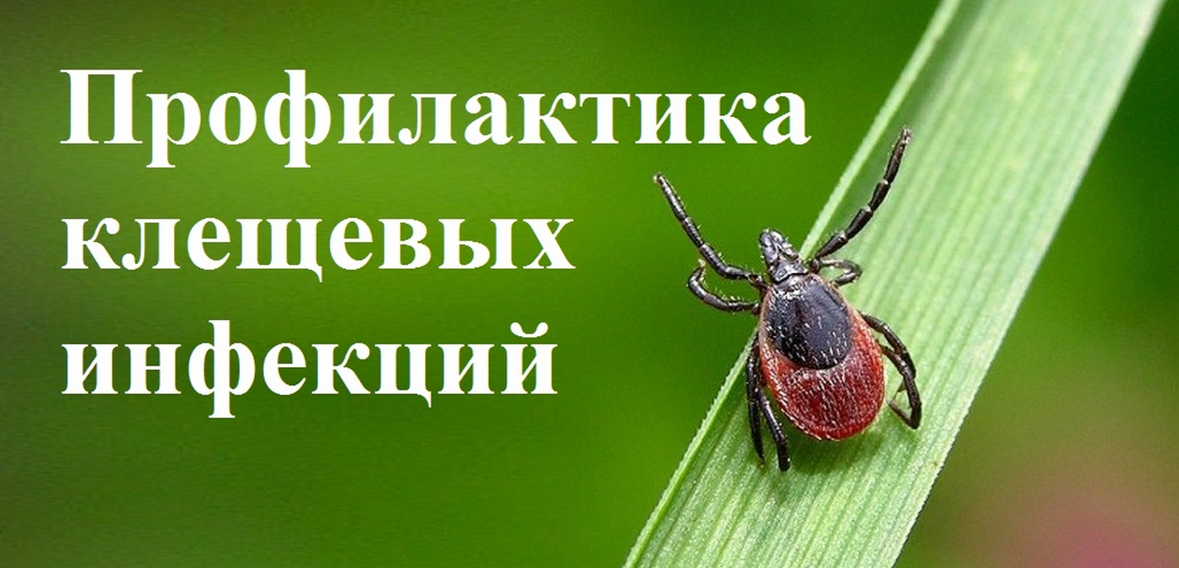
Клещи переносят возбудителей более 10 инфекций. Самая опасная из них – клещевой вирусный энцефалит (КВЭ) и иксодовый клещевой боррелиоз, нередко приводящий к инвалидности или смерти. Период активности клещей начинается с приходом весны, пик приходится на май–июнь. Укусы регистрируются вплоть до поздней осени. Клещи располагаются на ветвях кустарника и высоких сухих травах на высоте до 1 метра.
Клещевой энцефалит – это острое инфекционное заболевание, при котором поражается центральная нервная система. Болезнь может пройти бесследно, но иногда заканчивается смертью или приводит к инвалидности из-за паралича мышц рук и шеи, например, свисание головы. Также приводит к развитию периодических судорожных припадков, например эпилепсии, и слабоумия.
Иксодовый клещевой боррелиоз – это болезнь, способная приводить к поражению опорно-двигательного аппарата, нервной и сердечно-сосудистой систем, к длительной нетрудоспособности, инвалидности человека. Одним из первых симптомов иксодового клещевого боррелиоза является кольцевидная эритема – красное пятно с просветлением в центре в месте присасывания клеща. Но в некоторых случаях заболевание протекает без образования эритемы.
Меры предосторожности.
Все работники, находящиеся в районах с природными
клещевыми очагами, обязательно и своевременно должны делать прививку от КВЭ. По прибытии в зону возможного заражения примите соответствующие профилактические меры, например, используйте спецодежду и спецобувь, регулярно осматривайте тело на предмет обнаружения клещей и обработайте одежду репеллентными средствами.
Действия при обнаружении клеща.
Обратитесь в медучреждение, где врачи сами извлекут клеща, обработают рану и передадут насекомое в лабораторию для исследования.
Если рядом нет медучреждения, следуйте алгоритму. Помните, что нельзя поливать клеща маслом, спиртом и другими жидкостями. Так насекомое сильнее схватится за кожу, и удалить его будет сложнее.
1. Удалите клеща с помощью нитки, пинцетом, ручкой-лоссо или клещедером. Для этого зацепите насекомое ближе к коже, чтобы захватить хоботок и вращайте его вокруг оси.
2. Удалите головку клеща, если не получилось вытащить его полностью. Для этого протрите место укуса спиртом и продезинфицированной иглой вытащите головку насекомого, как занозу.
3. Обработайте рану спиртом, йодом или зеленкой.
4. Изолируйте клеща, поместив его в тару с крышкой.
5. Отвезите насекомое в лабораторию на исследование болезней, которыми может заразить.
Если своевременно не была сделана прививка, не позднее трех дней с момента укуса пройдите курс иммунизации противоэнцефалитным гаммаглобулином. Если была сделана прививка против клещевого энцефалита и в течение месяца после укуса изменилось самочувствие, повысилась температура, увеличилось красное пятно на месте укуса, обратитесь к врачу и сообщите ему о факте укуса.
Симптомы КВЭ. Во время скрытого периода (он длится в среднем 1,5–3 недели) возможны слабость, потеря аппетита, сонливость, повышение температуры до 37,2–37,4 °C. После этого заболевание развивается резко: наступает лихорадочное состояние, сильные боли в мышцах, иногда с судорогами. Через 2–3 дня начинается расстройство ЦНС, паралич мышц, возможны паралич дыхания и смерть. Для окружающих больной клещевым энцефалитом как источник заражения не опасен.
При заболевании КВЭ пострадавшего немедленно доставьте в больницу. Во время транспортировки оградите его от солнечных лучей, в дороге часто давайте питье.

Отдел социально - трудовых отношений
администрации Нефтеюганского района
628301, г. Нефтеюганск, ул. Мира, стр.2А
тел. 291154, 291157, 291158
E-mail: ot-nr@mail.ru

